О городе Томске
Томск — город в России. Расположен он на берегу реки Томь, на востоке Западной Сибири. Этот город является крупным образовательным научным и инновационным центром Сибири: 15 НИИ,9 вузов. Это особая экономическая зона технико-внедренческого типа. Город богат своими не только своими уникальными достопримечательностями: памятниками каменной и деревянной архитектуры XVIII—XX в.в., но и многочисленными развлечениями. В городе прописаны и проживают около 501,8 тысяч человек, на территории муниципального образования — 528 643 чел. (по статистике на 2010 год). Томск, его город-спутник Северск и пригороды формируют Томскую городскую агломерацию, население которого составляет около 702 тысячи человек (за 2009 год).
Томск разделён на четыре внутригородские территории: Советский, Кировский, Октябрьский и Ленинский районы. Историческими районами Томска являются: Нижняя и Верхняя Елани, Воскресенская гора, Белозерье, Болото, Заозёрье, Заисточье (Татарская слобода), Кирпичи, Каштак, Мухин Бугор, Уржатка, Пески, Черемошники, Юрточная гора, Шведская горка, Ямы.
Так же в 2005 году к Томску были присоединены населённые пункты с. Тимирязево, п.Светлый, д Киргизка, д.Лоскутово, с.Дзержинское, д.Эушта, железнодорожная станция Копылово.
Томск расположен на отроге Кузнецкого Алатау на правом берегу реки Томи, в 50-ти км от места её впадения в Обь и на границе Западно-Сибирской равнины. Город находится на краю таёжной природной зоны: к северу размещаются труднопроходимые леса и вязкие болота, а к югу — чередуются леса и лесостепи. Расстояние до Москвы примерно 3,5 тыс. км.
В 12 км к северу от Томска находится закрытый город Северск, который назывался в советские времена «Томск-7» или, в разговорной речи упоминался как «почтовый», «пятый почтовый». Площадь города составляет 294,6 км².
В Томске преобладает континентально-циклонический климат. Среднегодовая температура: 0,6 °C. Безморозный период около 100—105 дней. Зима довольно суровая и продолжительная, минимальная зарегистрированная температура была в январе 1969 года −55 °C. Максимальная температура +37 °C. Средняя температура января: −19,2 °C, а средняя температура в июле: +18,1 °C. Достаточно быстрая смена сезонов происходит в Томске, но все же наблюдаются возвраты к оттепелям и холодам. Годовое количество осадков составляет 435 мм. Основная часть осадков выпадает все же в тёплый период года. Средняя скорость ветра не больше 1,4 м/с. Преобладают ветры юго-западного и южного направлений — около 55 %.
Поверхность рельефа в Томске довольно неровная. Речные долины в Томске: террасы, поймы и междуречье водораздела Томь — Малая Киргизка и Томь — Ушайка.

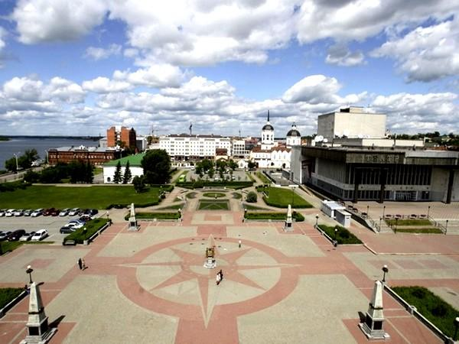
Во всех районах города есть санитарно-защитные зоны промышленных предприятий, и во многие из них попадают жилые дома. Так, в санитарно-защитные зоны попадают ряд домов Соснового Бора, Заозёрья, Каштака-III, Телецентра, Высотного, Иркутского тракта, спичфабрики «Сибирь», Сибирской улицы, проспекта Кирова, «Томского пива», улицы Нахимова.
Экологическое состояние города не отличается особой чистотой: по данным комитета, проведенным в 2007 году по охране окружающей среды города и области атмосферный воздух загрязнён почти над всей территорией города. В большей его части, размещающейся вокруг городских лесов и около промышленных предприятий, отмечается повышенный уровень загрязнения. Основные кварталы городских застроек, в это число входит и центр города, Каштак, Воскресенская гора, Томск-II, Высотный, Нижняя Елань, район вдоль Сибирской улицы, Степановка и Южная площадь, страдают от высокого уровня загрязнения. С 2008 года отмечается значительное снижение уровня промышленных загрязнений, что в первую очередь связано с мировым экономическим кризисом, т. к. промышленные предприятия, заводы и фабрики, начали меньше работать.
В Томске, до Октябрьской революции, существовало 31 православная церковь, несколько часовен и соборов, так же монастырей. Кроме того, в Томске действовали польский католический храм, старообрядческая церковь, лютеранская кирха, две мечети и три синагоги. В годы советской власти большинство храмов были разрушены, сохранились лишь некоторые, и то благодаря их использованию не по назначению (как склады, цеха, архивы, даже как жилые дома). На сегодняшний день идет постепенное восстановление некоторых из них и переданы они были верующим. В связи с прохождением в Томске российского-германского саммита, в апреле 2006 года, всего за 2 месяца была построена деревянная (сосновая) лютеранская кирха Святой Марии, которая была разрушена 1936 году.
Томск является небольшим железнодорожным узлом на однопутной ветви Тайга — Белый Яр (Томская железнодорожная ветвь), который соединяет Томск с Транссибирской магистралью.
В основном, речные перевозки осуществляются Томской судоходной компанией. Пассажирские рейсы отправляются от речного вокзала, используя теплоходы типа «Заря», «Москва». В летний период действуют рейсы до Нижнего склада и Семейкиного острова других. В том числе, речные суда, используются так же для организации загородных прогулок и отдыха на воде.
С 2008 года отмечается значительное снижение уровня промышленных загрязнений, что в первую очередь связано с мировым экономическим кризисом, т. к. промышленные предприятия, заводы и фабрики, начали меньше работать.
В Томске, до Октябрьской революции, существовало 31 православная церковь, несколько часовен и соборов, так же монастырей. Кроме того, в Томске действовали польский католический храм, старообрядческая церковь, лютеранская кирха, две мечети и три синагоги. В годы советской власти большинство храмов были разрушены, сохранились лишь некоторые, и то благодаря их использованию не по назначению (как склады, цеха, архивы, даже как жилые дома). На сегодняшний день идет постепенное восстановление некоторых из них и переданы они были верующим. В связи с прохождением в Томске российского-германского саммита, в апреле 2006 года, всего за 2 месяца была построена деревянная (сосновая) лютеранская кирха Святой Марии, которая была разрушена 1936 году.
Томск является небольшим железнодорожным узлом на однопутной ветви Тайга — Белый Яр (Томская железнодорожная ветвь), который соединяет Томск с Транссибирской магистралью.
В основном, речные перевозки осуществляются Томской судоходной компанией. Пассажирские рейсы отправляются от речного вокзала, используя теплоходы типа «Заря», «Москва». В летний период действуют рейсы до Нижнего склада и Семейкиного острова других. В том числе, речные суда, используются так же для организации загородных прогулок и отдыха на воде.
Основным городским маршрутом являются: трамваи, троллейбусы и маршрутные такси. Для более быстрого передвижения, можете использовать такси. Так же в городе имеются много уютных гостиниц, которые рады приветствовать гостей города.

